בס"ד
עקרונות שפות תוכנה – תרגול 1
Principles of Programming Languages

אתר הקורס עליו מבוסס הקורס הזה נקרא From Nand to Tetris, וניתן למוצאו בלינק https://www.nand2tetris.org/.
באתר ניתן למצוא:
- מצגות מפורטות לגבי כל תרגיל (בטאב שנקרא Projects)
- פירוט דרישות עבור כל חמשת הפרויקטים שיוגשו במהלך התרגול (בטאב שנקרא Projects)
- סריקה של חלק מפרקי הספר שעליו מבוסס האתר (בטאב שנקרא Projects)
- הורדת כל החומרים והתוכנות הרלוונטיים לביצוע התרגילים (בטאב שנקרא Software)

ספר הקורס עליו מבוסס האתר נקרא:
- The Elements of Computing Systems: Building a Modern Computer from First Principles, By Noam Nisan and Shimon Schocken
- הספר ניתן להשאלה בספריה.

האתר והספר בנויים מ 12 תרגילים/פרויקטים. אנחנו בקורס שלנו נלמד רק את פרק 4 ופרקים 7-11. התרגילים יתבססו רק על פרקים אלה.

התרגילים (בניית קומפיילר):
במהלך התרגול, כל זוג בעזרת השפה הייחודית שקיבל, יבנה קומפיילר לשפה עילית בשם Jack.
הקומפיילר יקבל כקלט מחרוזת שהיא מסלול של ספריה המכילה קבצי טקסט *.jack)) המכילים קוד בשפה העילית Jack.
לאחר מכן, הקומפיילר יתרגם כל קובץ jack לקובץ בשפת הביניים VM (*.vm).
לבסוף, הקומפיילר יתרגם את כל קבצי ה-VM לקובץ אחד בשפת assembly בעל סיומת asm.
את הקומפיילר נבנה בעזרת חמישה תרגילים.
One or more file(s)
(*.vm)

Written in VM language
Only One file
(*.asm)

Written in Hack assembly language
One or more file(s)
(*.jack)

Written in JACK language
תרגיל 3 (פרק 9 בספר) – תרגיל קצר להכרת שפת JACK

תרגיל 4 (פרק 10 בספר)
תרגיל 5 (פרק 11 בספר)
תרגיל 1 (פרק 4 ופרק 7 בספר)
תרגיל 2 (פרק 8 בספר)
תרגיל 0 – תרגיל חימום קצר להכרת שפת התכנות האישית של כל זוג

תרגיל 1 (פרוייקט 07)
לצורך תרגיל 1 נצטרך להכיר שתי שפות וסביבות עבודה חדשות: שפת ביניים בשם VMושפת assembly למכונה HACK.

- מצגות PDF המפרטות את חומר הרקע לתרגיל 1 ניתן לראות באתר הקורס:
https://drive.google.com/file/d/19fe1PeGnggDHymu4LlVY08KmDdhMVRpm/view
- הצעה לעיצוב התוכנה של תרגיל 1 ניתן למצוא בסעיף 7.3.2 בפרק 7 בספר.
- הגדרה מדוייקת של דרישות תרגיל זה, כולל כל הקבצים שיש להוריד לצורך התרגיל, ניתן למצוא באתר הקורס: http://nand2tetris.org/07.php

האמולטורים, סביבות העבודה להרצת התרגילים (התרגומים):
- VMEmulator, אמולטור המדמה את סביבת ה VM
- CPUEmulator, אמולטור המדמה את סביבת ה ASM HACK

הורדה של כל החומר הנדרש לכל התרגילים וכן של האמולוטורים והמדריכים ללימוד האמולטורים:
- יש להיכנס לאתר הקורס לטאב שנקרא Software
http://nand2tetris.org/software.php
- שם יש ללחוץ על הקישור הבא:
Download the Nand2tetris Software Suite Version 2.6 (about 730K).
ולהוריד בעזרתו קובץ ZIP שנקרא nand2tetris.zip שמכיל את כל החומר הנדרש לתרגול בקורס זה. נסביר על תוכן הקובץ בשיעור התרגול.
- לאחר הורדת קובץ הZIP:
- Mac users: after downloading, read this Setup Guide for Apple MacOS, written by Yong Bakos.
- Windows users: after downloading, put the downloaded zip file in an empty directory on your computer, and extract its contents as is, without changing the directories structure and names.
- In order to use the nand2tetris software tools, your computer must be equipped with a Java Run-time Environment. The JRE can be downloaded freely from many sites including this one. For best performance, download the latest available version.

לאחר ההורדה וביצוע ה extract, ניתן להריץ את האמולטורים בלחיצה על הקבצים הבאים שימצאו תחת הספריה tools שנמצאה ב ZIP:
- VMEmulator.bat
- CPUEmulator.bat
במחשב עם Mac או מחשב עם מערכת הפעלה Linux, ניתן להריץ את האמולטורים ב-bash scripts הבאים:
- VMEmulator.sh
- CPUEmulator.sh

האמולטורים עושים שימוש בטיפוסי קבצים הבאים:
- *.tst – scripts to run using CPUEmulator
- *VME.tst – scripts to run using VMEmulator
- *.cmp – comparison files, used by the VMEmulator and CPUEmulator
- *.out – output file of the VMEmulator and CPUEmulator
The VM language and the Virtual Machine (פרק 7 בספר)

שפת VM היא שפה המבוססת על מחסנית. כל הפעולות נעשות על המחסנית בלבד.
נדגים פעולות על המחסנית:

נריץ את ה VMEmulatorבלחיצה על הקובץ VMEmulator.bat ונכיר את סביבת VM:
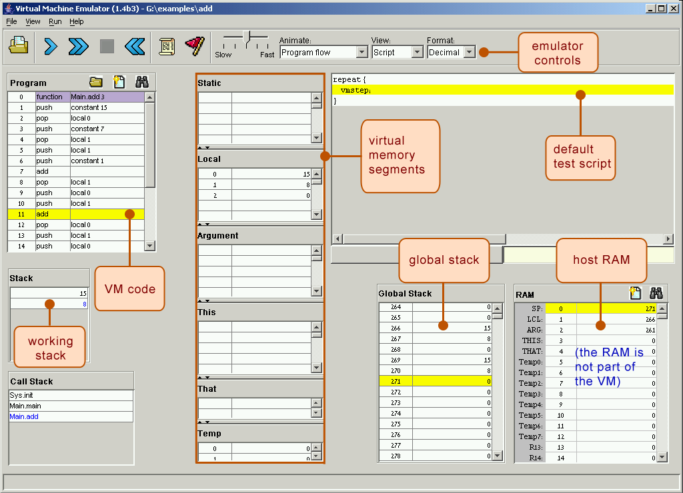

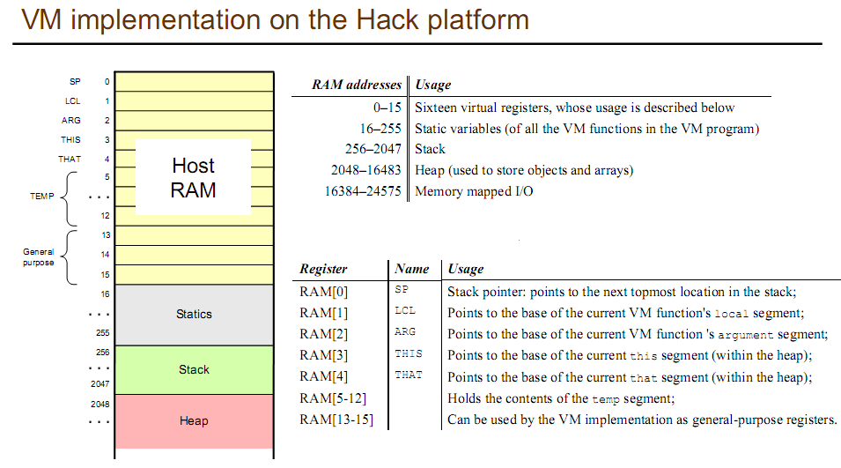

בכיתה נראה כיצד מריצים קובץ עם פקודות VM, תוך כדי הסברים על האמולטור.

פירוט הפקודות בשפת VM:
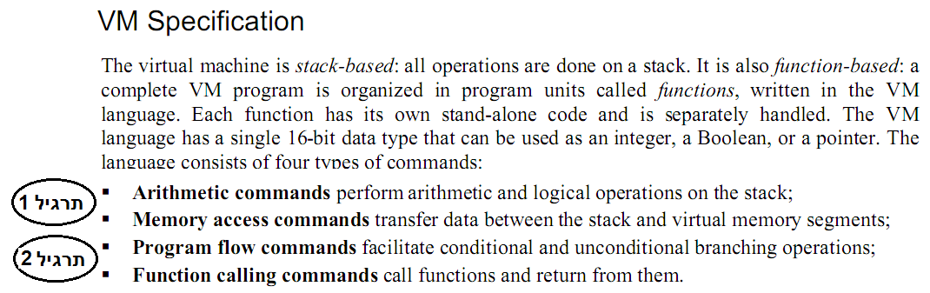

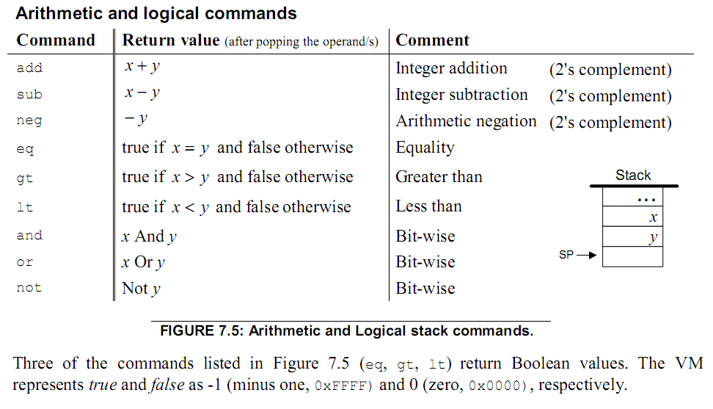

Since VM is stack-based, for arithmetic and logic commands:

- The binary commands mentioned above, work on the 2 operands as followed: pop the 2 top-most elements from the stack and push their arithmetic/logic result to the stack.

- The 'not' and 'neg' commands, are unary operations and work as followed: pop the top-most element from the stack and push its negation to the stack.
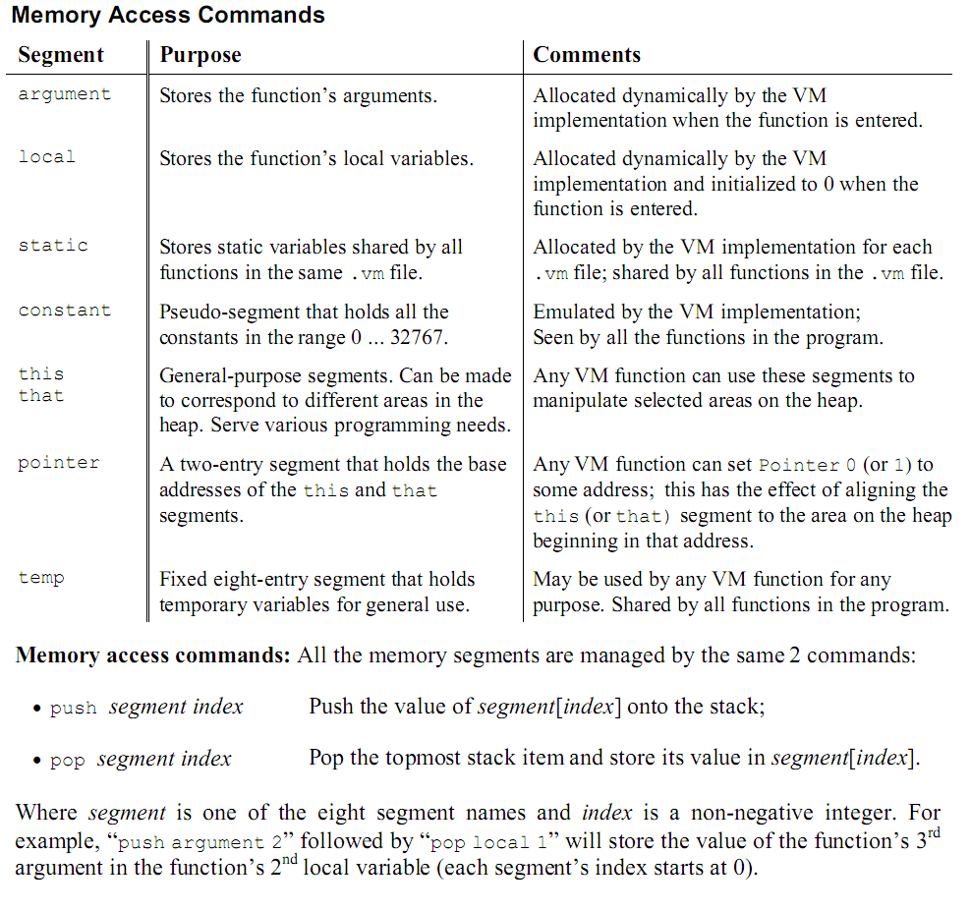

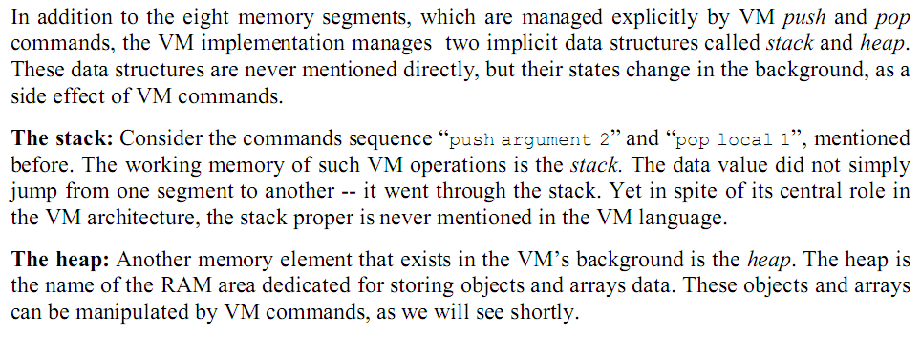

את קבוצות הפקודות הבאות של שפת VM נתרגם בתרגיל 2:
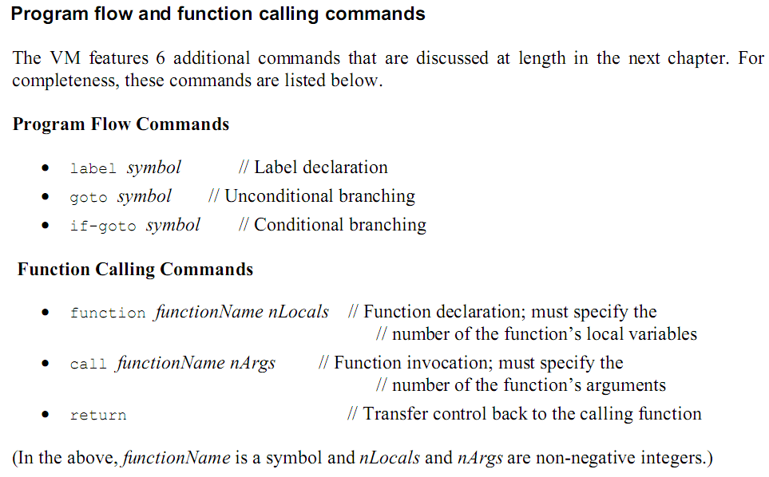
פירוט של פקודות POP PUSH:

Command |  |  | Meaning |  |  |  | Remarks
Group 1 (local, argument, this, that)
pop local x |  |  | pop the top of the stack into address RAM[ RAM[LCL] + x ] |  |  |  | LCL =1
push local x |  |  | push into the top of the stack the value that is in address RAM[ RAM[LCL] + x ]
pop argument x |  |  | pop the top of the stack into address RAM[ RAM[ARG] + x ] |  |  |  | ARG =2
push argument x |  |  | push into the top of the stack the value that is in address RAM[ RAM[ARG] + x ]
pop this x |  |  | pop the top of the stack into address RAM[ RAM[THIS] + x ] |  |  |  | THIS =3
push this x |  |  | push into the top of the stack the value that is in address RAM[ RAM[THIS] + x ]
pop that x |  |  | pop the top of the stack into address RAM[ RAM[THAT] + x] |  |  |  | THAT =4
push that x |  |  | push into the top of the stack the value that is in address RAM[ RAM[THAT] + x ]
Group 2 (temp)
pop temp x | pop the top of the stack into address RAM[ 5 + x ] |  |  |  | 5 is constant value, since temp variables are saved on RAM[5-12]
push temp x | push into the top of the stack the value that is in address RAM[ 5 + x ]
Group 3 (static)
pop static x |  | pop the top of the stack into address RAM[className.x ] |  | All static variables are saved on RAM[16-255]  Each class has its own static variables.  Each class should have separate allocation memory for its own static variables inside RAM [16-255]  See more details at the last page of this document.
push static x |  | push into the top of the stack the value that is in address RAM[className.x ]
Group 4 (pointer 0, pointer 1)
pop pointer 0 |  | pop the top of the stack into address RAM[THIS] |  |  |  |  | Pointer 0 is THIS.  THIS =3
push pointer 0 |  | push into the top of the stack the value that is in address RAM[THIS]
pop pointer 1 |  | pop the top of the stack into address RAM[THAT] |  |  |  |  | Pointer 1 is THAT.  THAT =4
push pointer 1 |  | push into the top of the stack the value that is in address RAM[THAT]
Group 5 (constant)
push constant x |  |  | push into the top of the stack the value x |  |  | There is no 'pop' command in constant segment.

The Hack computer & the Hack assembly language (פרק 4 בספר)
נריץ את ה CPUEmulatorבלחיצה על הקובץ CPUEmulator.bat ונכיר את סביבת Hack:
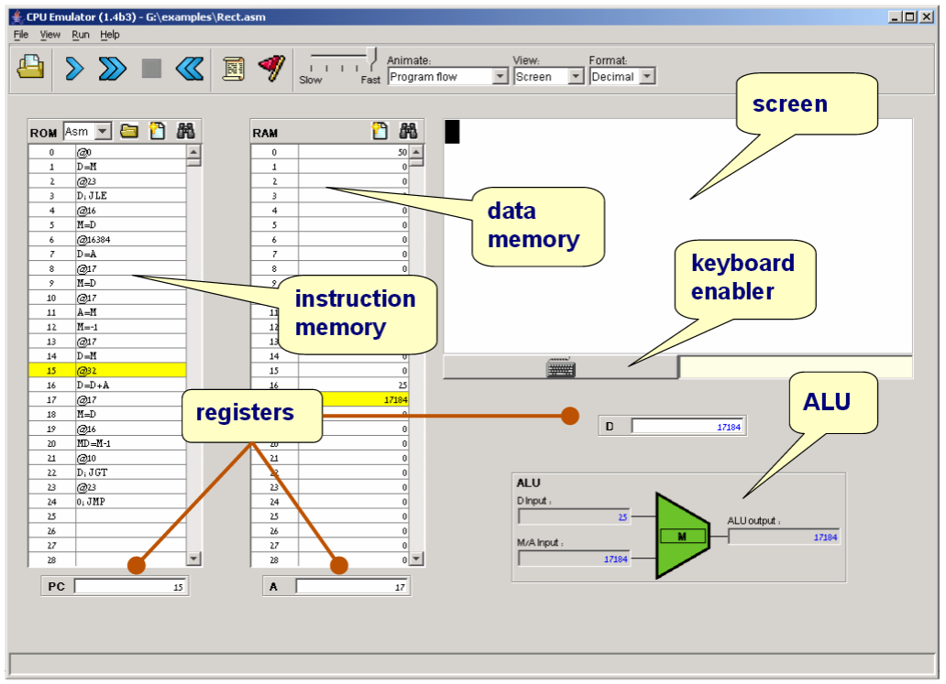

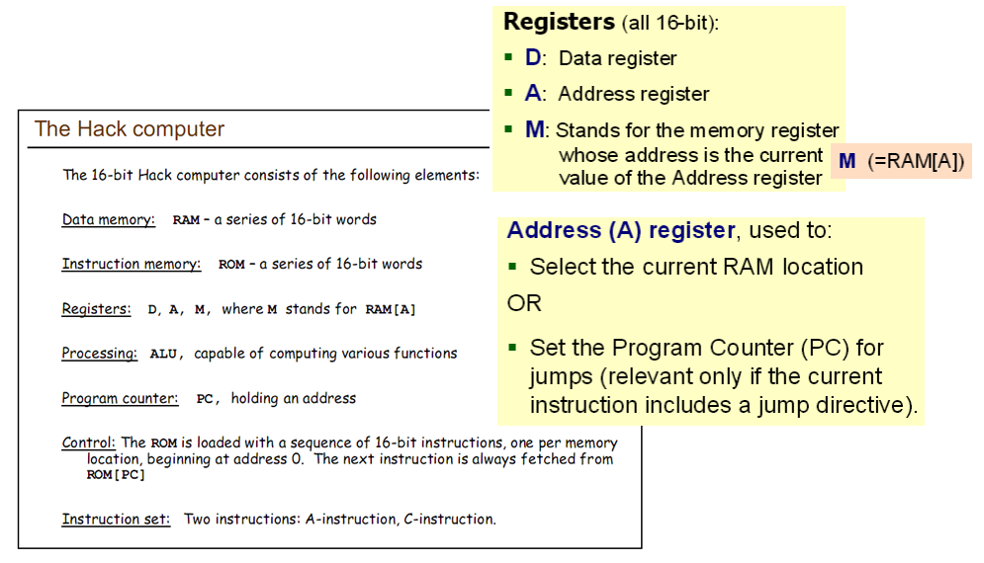

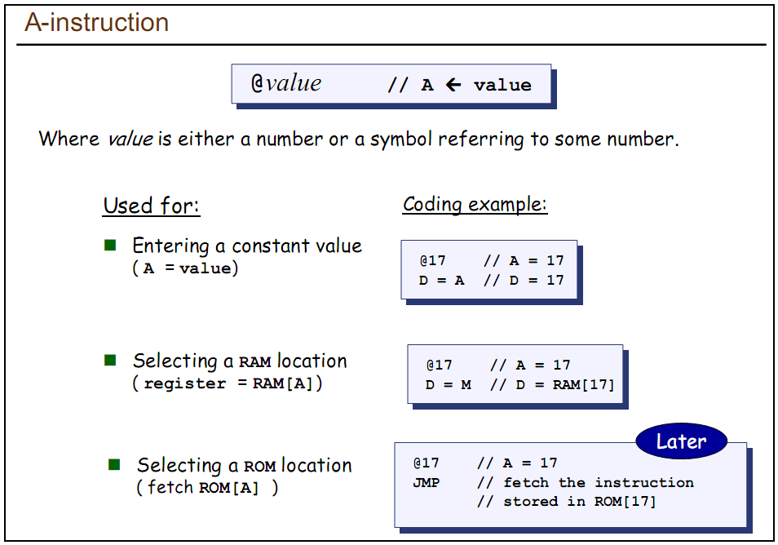

@value:

The value is either a positive number (as shown above) or a symbol referring to some number.

Let's see examples for using a symbol as @value:

//sum = 0
@sum // sum refers to some memory location.
// for example memory location 20
M = 0 //M = RAM[A] = 0 RAM[20] = 0

// i++
@i // i refers to some memory location.
// for example memory location 25 with value 3
D = M // D=RAM[A] = RAM[25] = 3
M = D+1 //RAM[A] = 3+1 = 4

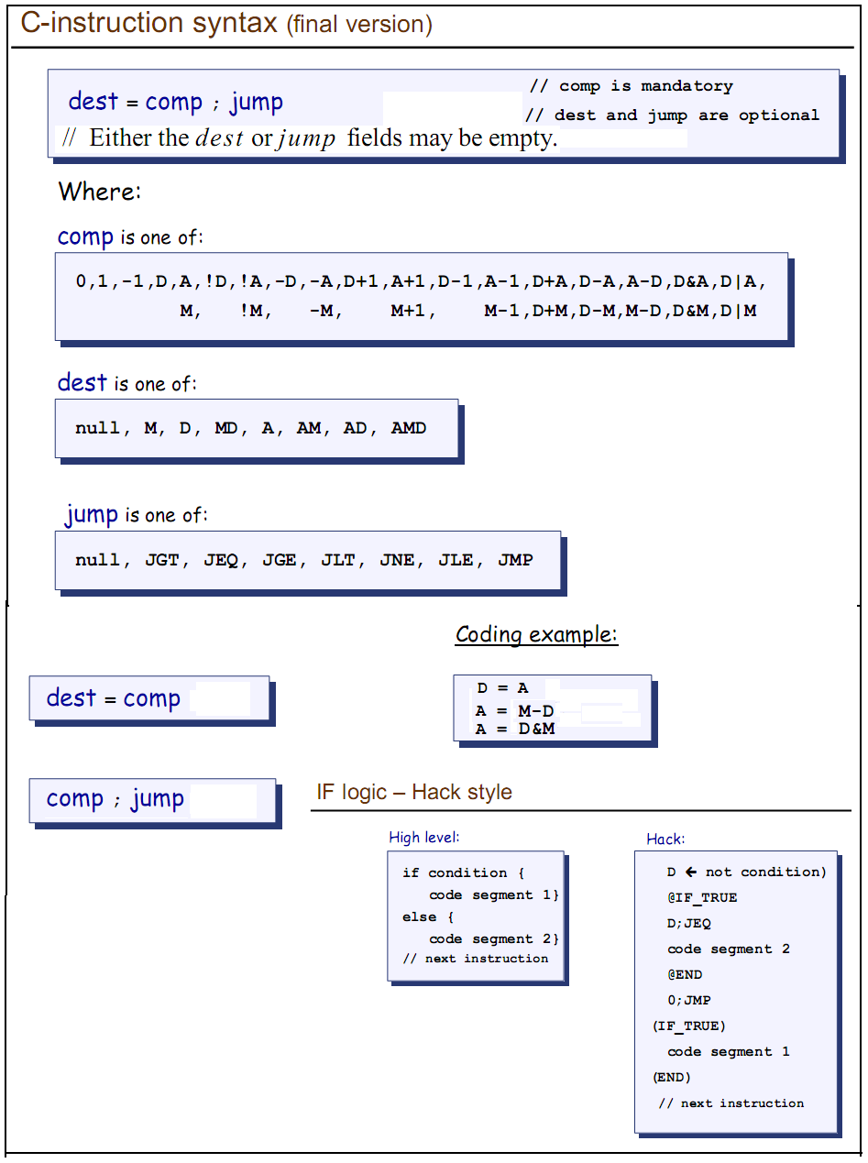

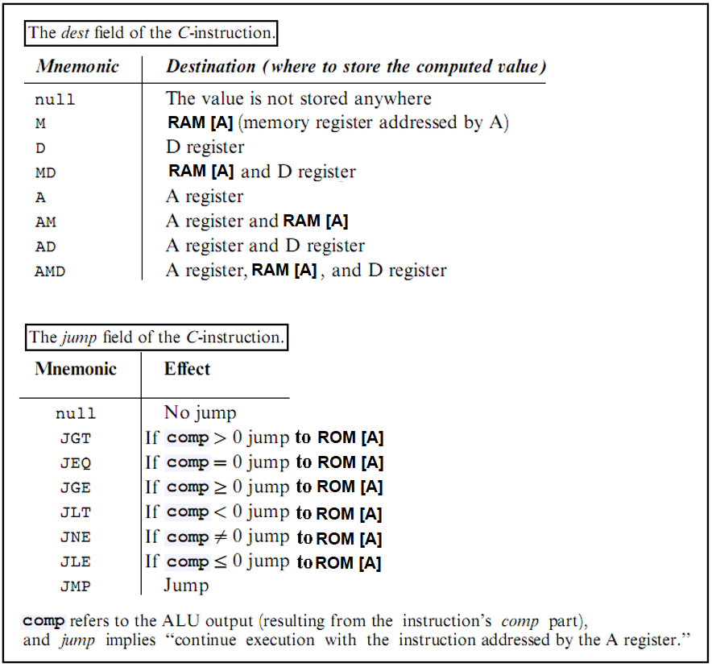

C-instruction summary
dest = comp; jump | - Compute the comp field  - Put its results into dest.  - Compare its result to 0 upon the jump type  - If true jump to ROM[A], else continue to the next instruction.
dest = comp | - Compute the comp field  - Put its results into dest.
comp; jump | - Compute the comp field  - Compare its result to 0 upon the jump type  - If true jump to ROM[A], else continue to the next instruction.

Static variables:

לפני שנתחיל להסביר על ה static segment, נסביר על סימבולים בשפת ASM:

סוג ראשון: הקבועים SP, LCL, ARG, THIS, THAT
SP is the constant 0
@SP // is like @0

LCL is the constant 1
ARG is the constant 2
THIS is the constant 3
THAT is the constant 4

סוג שני: תוויות (labels) שהמתכנת הוסיף ומשתמש בשילוב עם פקודות JUMP
למשל בפקודות אריתמטיות עם תנאי. הסימבול של הלייבל יתורגם למספר הפקודה ב ROM שנמצאת מיד לאחר הלייבל. לפני הקפיצה יש לטעון את הסימבול הזה לרגיסטר A ואז הקפיצה תתבצע למספר הפקודה הזו.
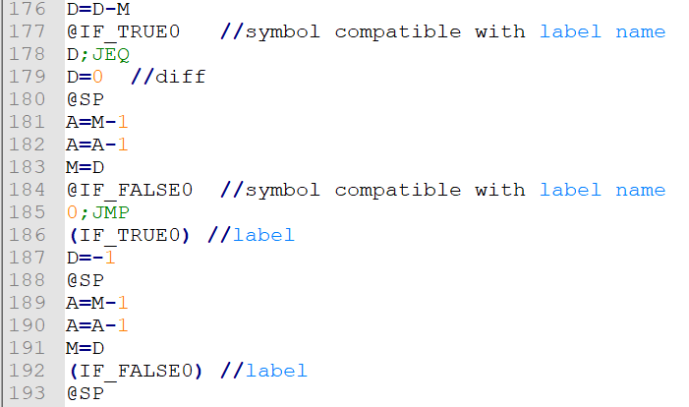
סוג שלישי: סימבולים שהמתכנת הוסיף כדי להתייחס לשדה סטטי של מחלקה מסוימת.
ועל כך נסביר כעת (למטה).
כאשר האמולטור טוען קובץ ASM והוא פוגש סימבול שאינו מהסוג הראשון או השני אז הוא ממספר אותו באופן אוטומטי כ16. (16 זה תחילת האזור הסטטי ב HACK). כשהוא פוגש סימבול נוסף שאינו מהסוג הראשון והשלישי הוא ממספר אותו כ 17 וכן הלאה.
עלינו לדאוג בתרגום להרכיב סימבול ייחודי לכל שדה סטטי של כל מחלקה. כך שלא ידרסו זה את זה.

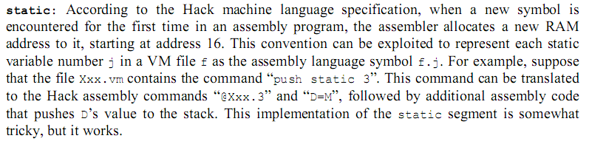
In VM:
Each vm file describes one vm class.
Each class has its own static variables.

In Hack:
All static variables are saved on RAM[16-255]
Each class should have separate allocation memory for its own static variables inside RAM [16-255]. How?
By giving a full name for each static variable, which compounds from the vm class (file) where it is defined and its index inside this class (file).

For example:

The content of first file 'ClassA.vm' is: | The content of second file 'ClassB.vm' is:
//…  push static 0  //…  push static 1  //…  pop static 0  //…  pop static 1 | //…  push static 0  //…  push static 1  //…  pop static 0  //…  pop static 1
The translation from 'ClassA.vm' to asm | The translation from 'ClassB.vm' to asm
ClassA.0 will represent the first static symbol and will get the first place on RAM (16)  ClassA.1 will represent the second static symbol and will get the second place on RAM (17)  // push static 0 from 'ClassA.vm' in asm:  @ClassA.0 //@16  D=M  @SP  A=M  M=D  @SP  M=M+1  // push static 1 from 'ClassA.vm' in asm:  @ClassA.1 //@17  D=M  @SP  A=M  M=D  @SP  M=M+1  // pop static 0 from 'ClassA.vm' in asm:  @SP  M=M-1  A=M  D=M  @ClassA.0 // @16  M=D  // pop static 1 from 'ClassA.vm' in asm:  @SP  M=M-1  A=M  D=M  @ClassA.1 // @17  M=D | ClassB.0 will represent the third static symbol and will get the first place on RAM (18)  ClassB.1 will represent the fourth static symbol and will get the second place on RAM (19)  // push static 0 from 'ClassB.vm' in asm:  @ClassB.0 //@18  D=M  @SP  A=M  M=D  @SP  M=M+1  // push static 1 from 'ClassB.vm' in asm:  @ClassB.1 //@19  D=M  @SP  A=M  M=D  @SP  M=M+1  // pop static 0 from 'ClassB.vm' in asm:  @SP  M=M-1  A=M  D=M  @ClassB.0 // @18  M=D  // pop static 1 from 'ClassB.vm' in asm:  @SP  M=M-1  A=M  D=M  @ClassB.1 // @19  M=D

